Sự Tích Ông Địa
Trong đời sống trước đây của dân tộc Việt thì phần lớn dựa vào nông nghiệp, mà nông nghiệp thì lại phụ thuộc rất nhiều các điều kiện tự nhiên như: đất đai, thời tiết, khí hậu… trong đó có thể nói, đất đai được xem là yếu tố cơ bản cấu tạo nên vạn vật, giúp cho người ta có được cuộc sống ấm no và sung túc. Vì vậy, thần Đất hay Thổ Thần là một trong những vị thần được cư dân nông nghiệp luôn để tâm đến trước nhất.
Như chúng ta đã biết, Nam Bộ là một vùng đất mới, ngay từ những bước chân đầu tiên đặt chân lên mảnh đất này thì vùng đất Nam Bộ vẫn còn là một vùng đầm lầy nê địa, rừng hoang cỏ rậm, thú dữ tràn đầy… Mọi thứ ở đây hoàn toàn lạ lẫm đối với họ, từ tiếng chim kêu, tiếng cá vẫy vùng… đến tiếp cọp rống, gió rít đều gây cho họ một cảm giác lo sợ.
“Tới đây xứ sở lạ lùng,
Con chim kêu cũng sợ, con cá vùng cũng ghê”
Người dân lúc đó nghĩ vùng đất Nam Bộ này, từ khu rừng, con sông, vùng đất… đâu đâu cũng có các vị thần cai quản. Để được yên ổn làm ăn, họ phải khấn vái, cúng kiến cho các thần để các thần phù hộ cho họ có được cuộc sống ấm no, hạnh phúc và bình an. Vì lẽ đó mà Thổ Địa được họ sùng kính và tôn thờ. Họ xem Thổ Địa như là một vị thần bảo hộ cho một mảnh vườn, thửa ruộng của họ….
Về hình tượng Ông Địa ở Nam Bộ thì tượng Ông Địa hay tranh vẽ thường là một người trung niên mập mạp, bụng bự, vú lớn, miệng cười hể hả, tay cầm quạt, tay cầm điếu thuốc lá… trông có vẻ phương phi, hào sảng và mang đầy chất phong thịnh. Và nó cũng mang chút hơi hướm của sự hài hước. Đây cũng là một đặc trưng trong tính cách của người Nam Bộ.
Người Nam Bộ thường có tâm lý tin vào thần thánh nhưng đôi khi họ cũng không tuyệt đối hóa sự thờ phụng này. Khi họ tin vào Ông Địa, họ thờ cúng Ông Địa quanh năm nhưng đôi khi mùa màng thất bát, buôn bán lỗ lã họ van vái Ông Địa nhiều lần, nhưng cuộc sống vẫn không khá hơn, họ sẵn sàng đem Ông Địa bỏ ở gốc cây, kẹt đá, hoặc quăng xuống sông.
Vì lẽ đó mà Ông Địa ở Nam Bộ dường như có khoảng cách rất ngắn với con người, ông như một vị thần dân dã luôn gần gũi với cuộc sống của con người. Chính điều này đã dẫn đến hàng loạt các giai thoại về Ông Địa do dân gian sáng tác, nhằm giải thích các đặc điểm về hình thể ông cũng như để giải thích một số sự việc, hiện tượng mà người ta không thể lý giải được trong cuộc sống của mình.
Trong “Sự tích Ông Địa bụng bự” có kể rằng:
“Ngày xưa, Ông Địa cũng có cái bụng bình thường như bụng của mọi người. Thuở đó, Ông Địa có kết thân với Hà Bá. Trong vùng có một mụ góa bụa, tính khí rất chua ngoa, nhưng mụ lại có cô con gái rất đẹp. Mụ mắc phải cái tật, hễ cất tiếng chửi con thì y như có mấy lời đầu lưỡi:
– Má mày Hà Bá!
Thấy vậy, Ông Địa mới tìm gặp Hà Bá, vừa thiệt, vừa giỡn, bảo rằng:
– Nè Hà Bá, anh tốt phước quá! Ở đây, ngày nào cũng có người nói muốn hiến con gái cho anh đó. Mà lại con gái đẹp kia chớ.
Hà Bá mừng quá liền hỏi:
– Thiệt vậy không? Mà ai vậy? Nhờ anh làm mai dùm tôi liền đi nghe.
Ông Địa bằng lòng và dẫn Hà Bá đi.
Hôm sau, trời vừa sáng, Hà Bá theo Ông Địa đến cổng nhà mụ góa nọ. Còn sớm, cô con gái út ngủ chưa dậy, chỉ mới có bà mẹ dậy quét dọn sân nhà. Giữa sân có con chó cái, ý chừng phải thức canh nhà nên vẫn còn nằm lì ở đó, đuổi chẳng chịu đi. Đuổi hoài chẳng được, mụ ta nổi xung trở cán chổi đập con chó một cái, chửi:
– Cái đồ Hà Bá!
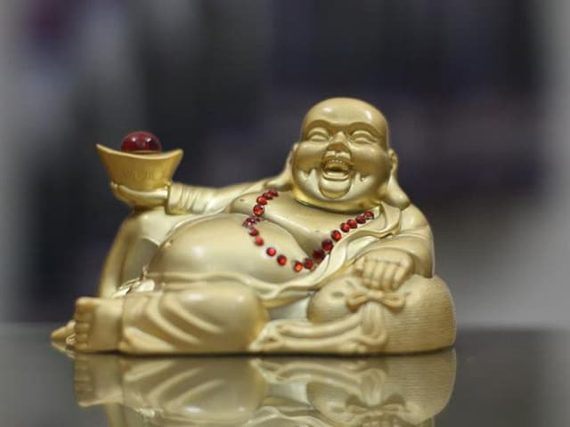Sự tích Ông Địa
Thiệt nào ngờ? Hà Bá giận quá chừng liền đạp cho Ông Địa một đạp và chửi:
– Đồ khốn! Dám lừa tao! Dẫn tao đi để gả cho con chó cái này hả?
Ai ngờ mới có một đạp, Ông Địa đã rớt tỏm xuống kinh. Không tính tới sự oái oăm này, nên Ông Địa mắc cười quá, té xuống kinh mà vẫn cười ngất, thành thử ông uống phải nước kinh nhiều quá. Đến nỗi, cái bụng ông phình ra, rồi cứ lần lần bự dần, đến chang bang như bây giờ”.
Trong suốt chiều dài lịch sử, tín ngưỡng thờ Thần Đất nói chung, thờ Ông Địa nói riêng đã có nhiều thay đổi, nó không còn giữ nguyên sơ của dạng tín ngưỡng ban đầu. Trong tâm thức dân gian Nam Bộ, Ông Địa được xem là một vị phúc thần, không chỉ có vai trò bảo vệ đất đai, ruộng vườn mà còn có nhiệm vụ đưa rước Thần Tài đến nhà, nghĩa là làm cho gia chủ phát đạt giàu có, và kiêm luôn việc giúp cho gia chủ mau lành bịnh và tìm kiếm được những món đồ đã mất. Do đó mà sáng sớm khi mở cửa nhà, cữa tiệm thì Ông Địa lại thường được gia chủ tặng thưởng cho một ly cà phê đen bên cạnh, một điếu thuốc lá trên tay, có khi là cà phê sữa ngon và một gói thuốc ba số 555 hẳn hoi. Có lúc được thưởng cả bánh bao, thịt heo quay nữa….
Theo tín ngưỡng dân gian cho rằng thờ ông Địa để Địa phù hộ buôn may bán đắc, thật ra theo các tôn giáo Á Đông ông Địa lại là vị thần cai quản các địa phương hoặc là thần bảo vệ của mỗi gia đình. Ở các cấp độ cao hơn thì ông Địa trở thành vị thần hộ trì cho những người lương thiện, những bậc tu hành được bình an trên đường giáo dân độ thế, hiểu theo nghĩa này thì ông Địa lại là một vị thần có sứ mạng về mặt tâm linh.
Cũng có nhiều nơi theo ảnh hưởng của Trung Hoa còn gọi Ông Địa là ông Thần Tài (Mọi thứ đều sinh từ đất mà ra – Tấc đất là tất vàng).
Vì Thổ Công là vị thần quan trọng nhất trong gia đình. Nếu đứng ở ngoài nhìn vào thì Bát hương thờ Thổ công ở giữa, bên trái là bát hương bà Cô Tổ, bên phải là bát hương Gia Tiên. Khi cúng lễ, đều phải khấn Thổ Công trước để xin phép cho tổ tiên về.
Thông thường, mỗi khi làm việc gì có đụng chạm đến đất đai như đào ao, đào giếng, xây cất, mở vườn, mở ruộng, đào huyệt… thì tất cả đều phải cúng vị thần này.
Việc cúng ông Địa Cũng là 1 vấn đè khá lý thú với người Việt Nam ta. Đối với người miền Nam và với những người Hoa Kiều mỗi khi cúng ông Địa thì họ thường bẻ ăn trước một miếng rồi mới mang cúng, vì theo 1 vài sự tích thì Ông Địa bị đầu độc nên chết, vì thế ông rất sợ bị chết, nên khi cúng kiến ông thì phải bẻ ăn một miếng trước thì ông mới dám ăn).
Còn với người miền Bắc thì họ vẫn cúng như bình thường.
Dù sao Ông Địa cũng gắn bó với cư dân Nam Bộ trong suốt chiều dài lịch sử, đồng hành cùng cư dân Nam Bộ khẩn hoang lập ấp ngót ba trăm năm nên Ông Địa tỏ ra rất gần gũi với cư dân Nam Bộ. Mặc dù họ vẫn tôn thờ ông như thuở nào nhưng trong thâm tâm họ, ông luôn gần gũi, hiền từ, ít trách cứ ai… nên họ mới tạc nên hình dáng ông như vậy và khi người ta làm việc gì hết mình, hoặc chơi hết mình người ta hay nói vui rằng: “Chơi mát trời ông Địa luôn”…!

